FICHE TECHNIQUE
Rayons

- Nom | Rayons  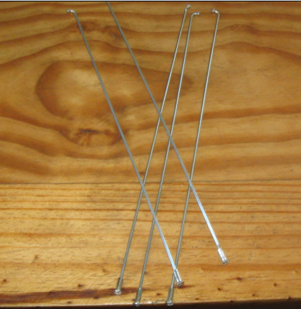 | Rayons
- Fonction | - Relient le moyeu et la jante et ajustent la rotation de la roue
- Problème | - Cassure des rayons  - Serrage non uniforme des rayons rendant la mauvaise rotation des roues
- Les causes du problème | - Supporte des charges trop lourdes Exemple les doubles monter  - Tomber dans des trous
- Solutions | - Remplacer les rayons cassés
- Les pièces qui correspondent à la réparation. | - Jante  - Rayons
- Durée de la réparation. | - Environ 2h
- Mesure à apprendre | - Pas de surcharge  - Bien regardé la route.  - Nettoyage de la bicyclette

